**运营商品+商品运营管理平台+APP商品排序 修改**

1. **运营商品管理**

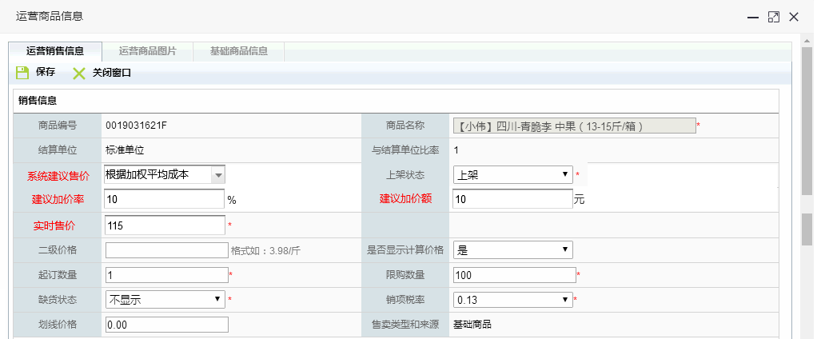

字段描述：

|  |  |  |  |  |
| --- | --- | --- | --- | --- |
| 字段描述 | 必填 | 控件类型 | 字段长度 | 备注 |
| 系统建议售价 | Y | Droplist |  | 枚举为：无、根据加权平均成本；  默认=无，此时“建议加价率”“建议加价额”置灰不可填； |
| 建议加价率 | N | Text |  | 大于0的数值，最多一位小数；  在“系统建议售价”的基础上加成比例，如建议加价率=10%，系统建议售价=根据加权平均成本，在建议售价=最新加权平均成本*（1+10%），若有多个仓，则取加权成本的平均值；  当“系统建议售价”=无时，建议加价率不可填；  建议加价率、建议加价额，同时只能填写一个，若填写了其中一个，要改为填写另一个，则须先将已填写的删除； |
| 建议加价额 | N | Text |  | 大于0的数值，最多2位小数；  逻辑同“建议加价率”，建议加价率=10，系统建议售价=根据加权平均成本，在建议售价=最新加权平均成本+10，若有多个仓，则取加权成本的平均值；  当“系统建议售价”=无时，建议加价额不可填；  建议加价率、建议加价额，同时只能填写一个，若填写了其中一个，要改为填写另一个，则须先将已填写的删除； |
| 实时售价 |  |  |  | 即现在的“销售价格”；  独立权限，有权限的人方可操作，针对无权限的人置灰不可操作； |
| 排序参数 |  |  |  | 将原“排序权重”名称改为“排序参数”，只能输入0-9的整数；  并在文本框之后增加“日历”，只能选≥今天的日期，表示该排序参数的生效持续时间： |

1. 以上，“系统建议售价”“建议加价率”“建议加价额”填写后，为“商品运营管理平台”服务，以这些值为基础，在“商品运营管理”平台自动生成系统建议售价，由相关人员审核后生效；

**注：需要记录价格申请、价格审核的操作日志；**

1. “排序参数”用于商品排序，详见第三部分；
2. 相关修改：运营商品导出，导出字段需增加：

在“销售价格”列之前，增加：系统建议售价、建议加价率、建议加价额；

在“排序权重”列之后，增加：参数有效期；

**二、商品运营管理平台**

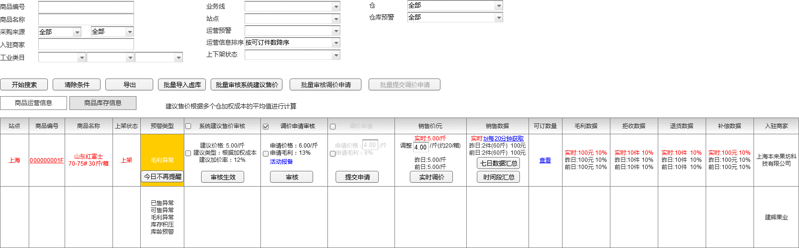

字段描述：

|  |  |  |  |  |  |
| --- | --- | --- | --- | --- | --- |
| 字段描述 | 必填 | 控件类型 | 字段长度 | 备注 | 记录 |
| 系统建议售价审核 |  |  |  | 根据第一部分中填写的系统建议售价类型、建议加价率、建议加价额，此处每次查询时自动计算系统建议售价；  系统建议售价=最新加权平均成本（仓库的成本）*（1+加价率），或=最新加权平均成本+加价额  若有多个仓，则加权成本取多个加权成本的算数平均值；  加权平均成本=avg((仓的含税成本*财务数量)/财务数量) | 建议价格的get运营商品-建议价格  建议类型的get运营商品-系统建议售价类型  建议加价率get运营商品-建议加价率  系统建议售价=建议价格  商品每个仓的成本*数量/(每个仓的数量)  加权成本?取多个加权成本算数的平均值  ?最新加权平均成本  当“系统建议售价”=无时，不显示建议价格、建议加价率； |
| 调价申请审核 |  |  |  | APP提交的调价申请，在此处可进行审核，并可点击“活动备注”查看同时提交过来的“备注”； | ? APP提交的调价申请  （价格和毛利率,活动报备?=活动备注） |

|  |  |  |
| --- | --- | --- |
| 字段描述 | 备注 |  |
| 审核生效 | 点击则msg(本次建议售价加价率为**%，是否确定审核生效？)  是则将建议售价写入销售价格并生效，否则关闭提示 | 写入销售价格set  写入日志记录，是否需要新增?权限 |
| 批量审核系统建议售价 | 将选中的“系统建议售价审核”列的商品审核生效；  点击时msg(共选中x个商品，是否确定批量审核这些商品的建议售价？)  是则将选中商品的建议售价批量写入销售价格并生效，否则关闭提示； | 写入销售价格sets  写入日志记录，是否需要新增?权限 |
| 审核 | 审核采购APP端提交的调价申请，可审核通过或驳回；  点击时弹出公用审核弹窗，默认=审核通过，可选择“驳回”；  若选择“审核通过”，确定时msg(本次申请调价毛利率为**%，是否确定审核通过？)  驳回时必填备注； | 审核申请/驳回申请，?需要更新什么状态,驳回记录记在哪里？  审核申请通过需要干做什么  写入日志记录，是否需要新增?权限 |
| 批量审核调价申请 | 将选中的“调价申请审核”列的商品审核生效；  点击时弹出公用审核弹窗，默认=审核通过，可选择“驳回”；  若选择“审核通过”，确定时msg(共选中x个商品，是否确定批量审核这些商品的调价申请？)  驳回时必填备注； | 批量审核.  写入日志记录，是否需要新增?权限 |

操作描述：

其他修改：

该页面，原商品清单也由bi推到后台，需要改为，商品清单由后台从运营商品获取（暂时为1-4列、6-7列），其余数据由bi进行推送；

商品信息取后台表运营商品数据

**注：需要记录价格申请、价格审核的操作日志；**

**三、APP商品排序（已单独建redmine，见40795）**

1. 以下规则对：列表页、商城页 生效

第一优先级：手动输入的排序参数；

参数越高，排序越靠前，若参数一样，则货值越高，排序越靠前；

注：排序参数有“有效期”的设置，超出了设置的有效期，则自动归0；

设置的有效期，从设置当天开始算起；

第二优先级：新品；（新品包括新建的码、老码下架7天后重新上架；

运营商品中分别自动给标签：新建码、新上架码，均对应前台的“新品”标签）

以上2种新品的展示优先级：新建码>老码新上架>货值；

最多展示3个sku，同一个新品sku最多展示3天；

第三优先级：销量（按件数）；

以3天的销量为排序依据（不包含当天）；若销量相等，则货值高的排在前面；

货值：单件商品的价格（注意，是“件”哦）；

以上排序优先级，简单汇总为：排序参数>新品>销量>货值